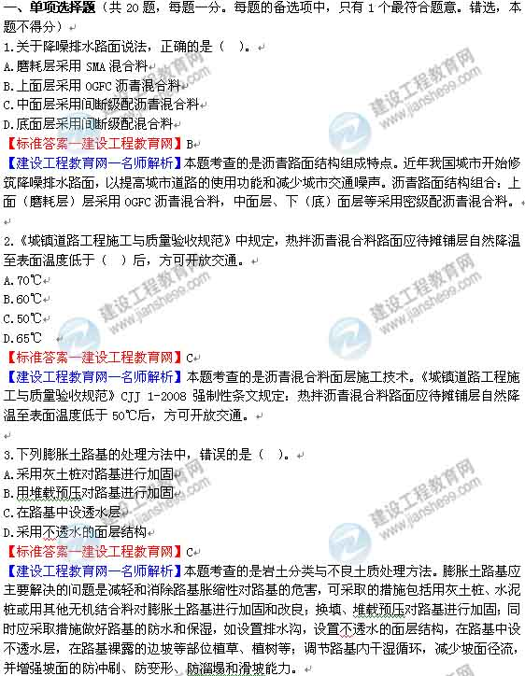
4.用于基坑边坡支护的喷射混凝土的主要外加剂是（ ）。
A.膨胀剂
B.引气剂
C.防水剂
D.速凝剂
【标准答案—建设工程教育网】D
【建设工程教育网—名师解析】本题考查的是混凝土施工技术。常用的外加剂有减水剂、早强剂、缓凝剂、引气剂、防冻剂、膨胀剂、防水剂、混凝土泵送剂、喷射混凝土用的速凝剂等，所以此题中用于基坑边坡支护的喷射混凝土的主要外加剂是速凝剂。
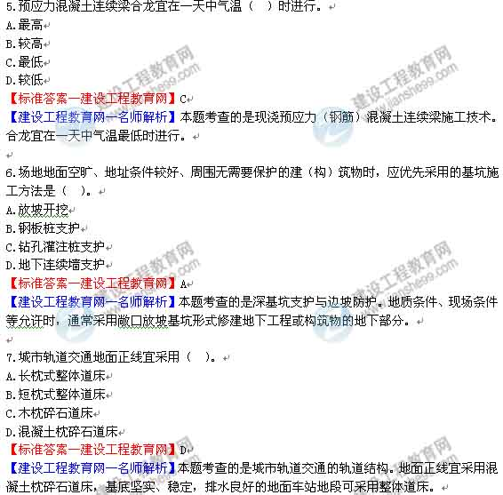
8.对供热水利系统管网的阻力和压差等加以调节和控制，以满足管网系统按预定要求正常和高效运行的阀门是（ ）。
A.安全阀
B.减压阀
C.平衡阀
D.疏水阀
【标准答案—建设工程教育网】C
【建设工程教育网—名师解析】本题考查的是供热管网附件及供热站设施安装要点。平衡阀对供热系统管网的阻力和压差等参数加以调节和控制，以满足管网系统按预定要求正常和高效运行。
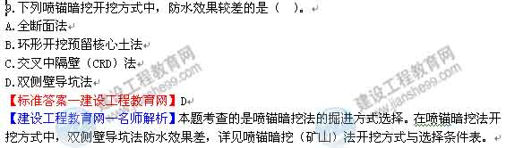
10.下列构筑物中，属于污水处理构筑物的是（ ）。
A.混凝沉淀池
B.清水池
C.吸滤池
D.曝气池
【标准答案—建设工程教育网】D
【建设工程教育网—名师解析】本题考查的是厂站工程结构与施工方法。污水处理构筑物包括进水闸井、进水泵房、格筛间、沉砂池、初沉淀池、二次沉淀池、曝气池、氧化沟、生物塘、消化池、沼气储罐等。选项ABC属于给水处理构筑物。
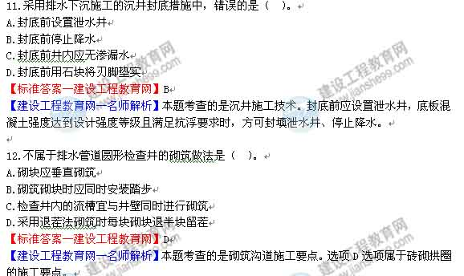
13.补偿器芯管的外露长度或其端部与套管内挡圈的距离应大于设计要求的变形量，属于（ ）补偿器的安装要求之一。
A.波型
B.球型
C.Z形
D.填料式
【标准答案—建设工程教育网】D
【建设工程教育网—名师解析】本题考查的是燃气管网附属设备安装要点。填料式补偿器的安装长度，应满足设计要求，留有剩余的收缩量。
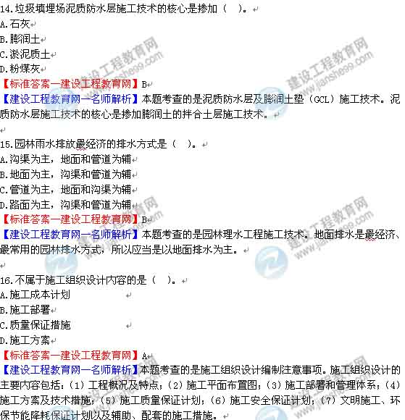
17.由于不可抗力事件导致的费用中，属于承包人承担的是（ ）。
A.工程本身的损害
B.施工现场用于施工的材料损失
C.承包人施工机械设备的损坏
D.工程所需清理、修复费用
【标准答案—建设工程教育网】C
【建设工程教育网—名师解析】本题考查的是市政公用工程工程量清单计价的应用。不可抗力的原则是“谁的损失谁负责”，选项C承包商的施工机械损坏应当是承包商自己负责。
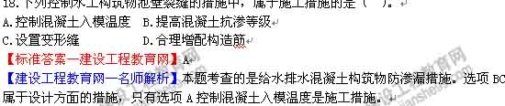
19.组织单位工程竣工验收的是（ ）。
A.施工单位 B.监理单位
C.建设单位 D.质量监督机构
【标准答案—建设工程教育网】C
【建设工程教育网—名师解析】本题考查的是工程竣工备案的有关规定。对于符合竣工验收要求的工程，建设单位负责组织勘察、设计、施工、监理等单位组成的专家组实施验收。
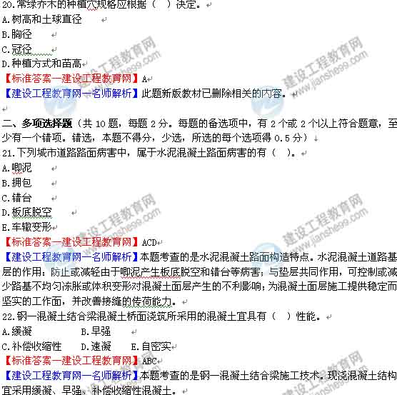
23.引起长条形基坑纵向土体滑坡事故的原因主要有（ ）。
A.坡度过陡
B.雨期施工
C.边坡加固
D.排水不畅
E.坡脚扰动
【标准答案—建设工程教育网】ABDE
【建设工程教育网—名师解析】本题考查的是深基坑支护结构与护坡防护。长基坑开挖及过程放坡事例中，如上海等地软土地区曾多次发生放坡开挖的工程事故，分析原因大都是坡度过陡、雨期施工、排水不畅、坡脚扰动等引起。
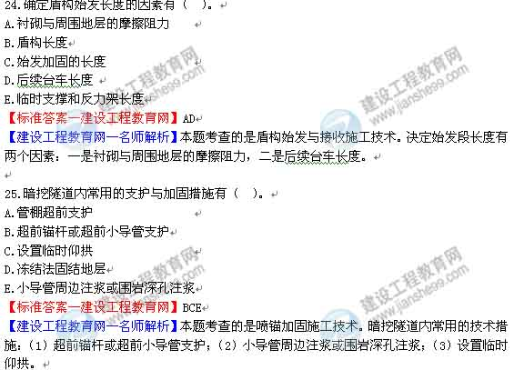
26.构筑物满水试验前必须具备的条件有（ ）。
A.池内清理洁净
B.防水层施工完成
C.预留洞口已临时封闭
D.防腐层施工完成
E.构筑物强度满足设计要求
26.【标准答案—建设工程教育网】ACE
【建设工程教育网—名师解析】本题考查的是构筑物满水试验的规定。
满水试验前必备条件：
（1）池体的混凝土或砖、石砌体的砂浆已达到设计强度要求；池内清理洁净，池内外缺陷修补完毕。
（2）现浇钢筋混凝土池体的防水层、防腐层施工之前；装配式预应力混凝土池体施加预应力且锚固端封锚以后，保护层喷涂之前；砖砌池体防水层施工以后，石砌池体勾缝以后。
（3）设计预留孔洞、预留管口及进出水口等已做临时封堵，且经验算能安全承受试验压力。
（4）池体抗浮措施满足设计要求。
（5）试验用的充水、充气和排水系统已准备就绪，经检验充水、充气及排水闸门不得渗漏。
（6）各项保证试验安全的措施已满足要求；满足设计的其他特殊要求。
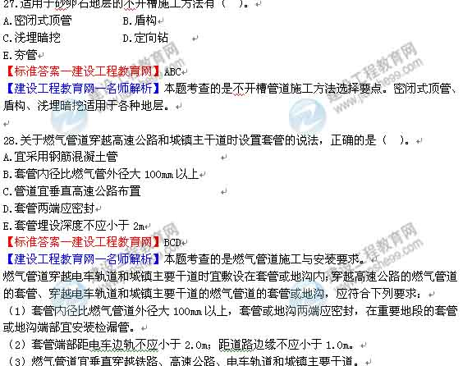
29.土木合成材料膨润土垫（GCL）施工流程主要包括（ ）。
A.土工膜铺设
B.GCL垫的摊铺
C.搭接宽度调整与控制
D.GCL垫熔接
E.搭接处层间撒膨润土
【标准答案—建设工程教育网】BCE
【建设工程教育网—名师解析】本题考查的是泥质防水层及膨润土垫（GCL）施工技术。GCL垫施工流程主要包括GCL垫的摊铺、搭接宽度控制、搭接处两层GCL垫间撒膨润土。
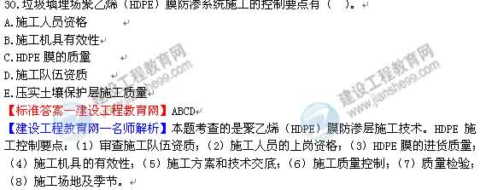
三、案例分析题（共5题，（一）、（二）、（三）题各20分，（四）、（五）题各30分）
【案例一】
背景：
某公司低价中标跨越城市主干道的钢－混结构桥梁工程，城市主干道横断面如图1-1所示。三跨连续梁的桥跨组合：30+45+30米，钢梁（单箱单室钢箱梁）分5段工厂预制、现场架设拼接，分段长度：22+20+21+20+22米，如图1-2所示。桥面板采用现浇后张预应力混凝土结构。由于钢梁段拼接缝位于既有城市主干道上方，在主干道上设置施工支架、搭设钢梁段拼接平台对现状道路交通存在干扰问题。针对本工程特点，项目部编制了施工组织设计和支架专项方案，支架专项方案通过专家论证。依据招标文件和程序将钢梁加工分包给专业公司，签订了分包合同。
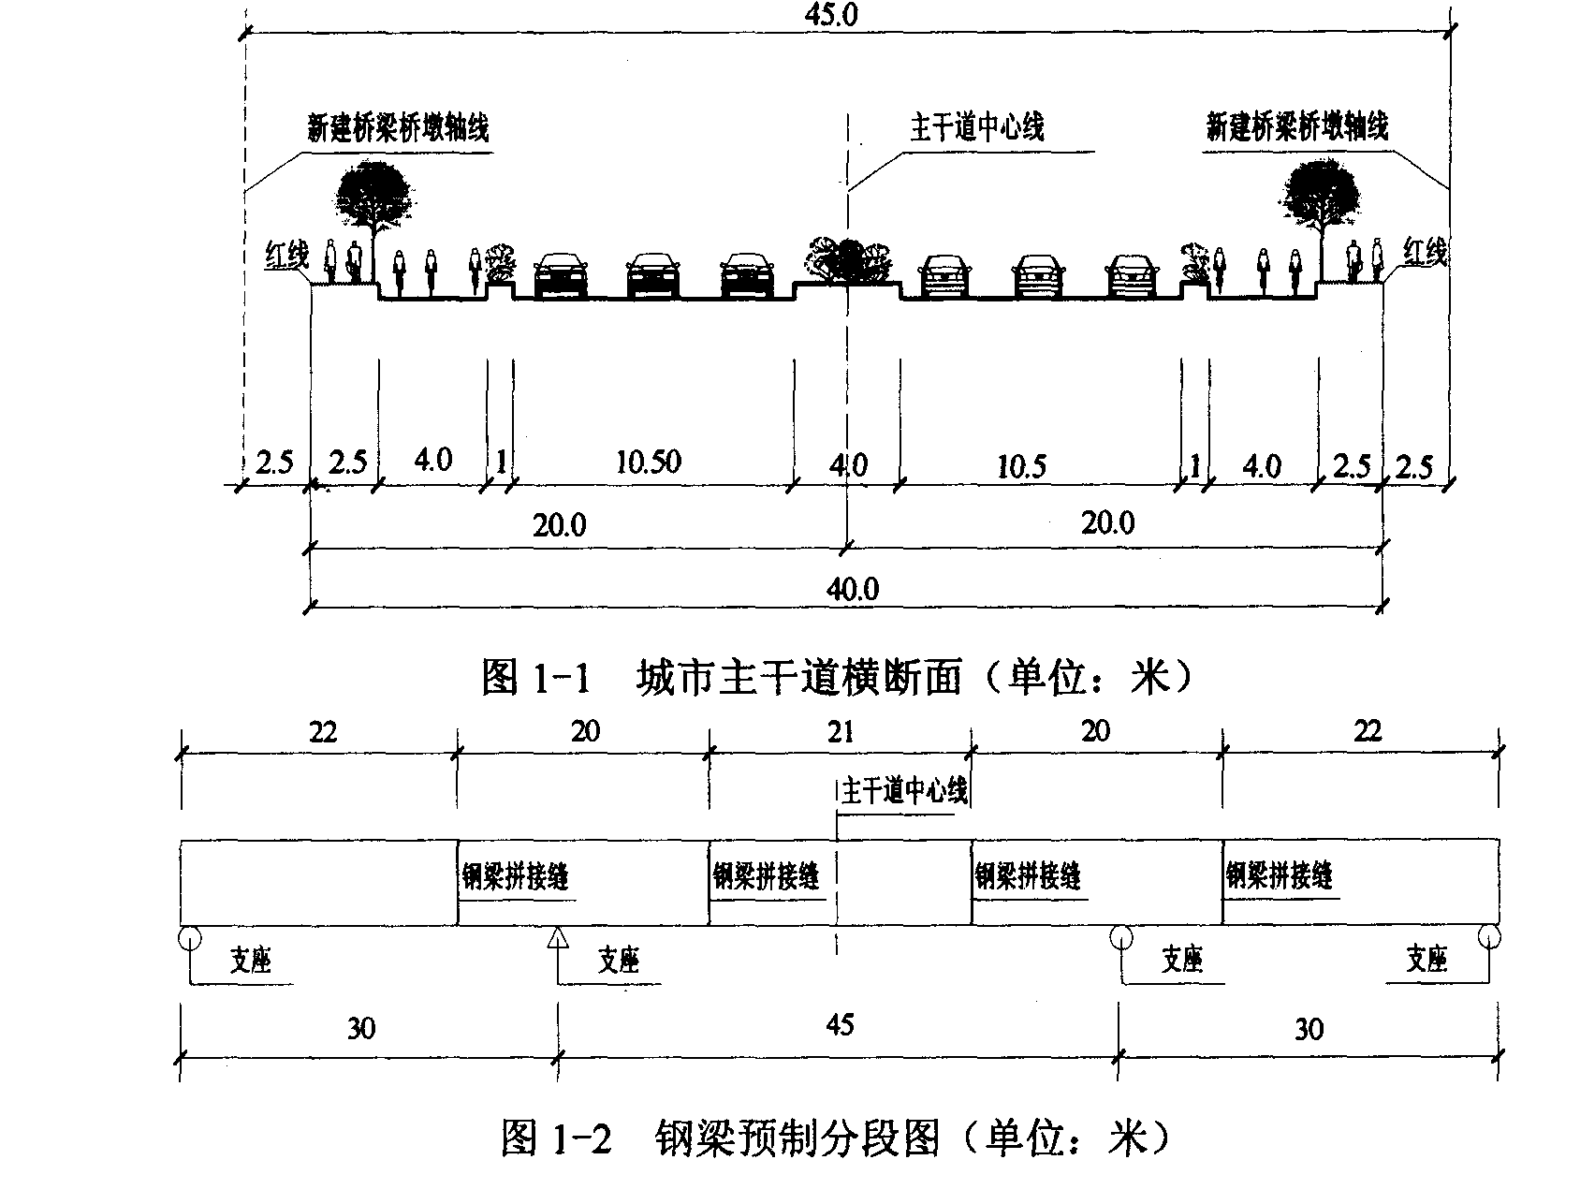
问题：
1.除支架专项方案外，项目部还应编制哪些专项方案？
2.钢梁安装时在主干道应设置几座支架？要否需要占用机动车道？说明理由。
3.施工支架专项方案需要哪些部门审批？
4.指出钢梁加工分包经济合同签订注意事项。
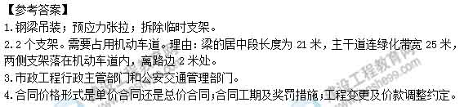
【案例二】
背景：
A公司承建一座桥梁工程，将跨河桥的桥台土方开挖分包给B公司。桥台基坑底尺寸为50×8m，深4.5m；施工期河道水位为－4.0m。基坑顶远离河道一侧设置钢筋场施工便道（用于弃土和混凝土运输及浇筑）。基坑开挖剖面示意图如下：
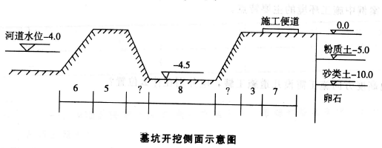
在施工前，B公司按A公司项目部提供的施工组织设计编制了基坑开挖施工方案和施工安全技术措施。施工方案的基坑坑壁坡度依照图上提供的地质情况按下表确定。
基坑坑壁容许坡度表（规范规定）
坑壁土类 | 坑壁坡度（高：宽）
坑壁土类 | 基坑顶缘无荷载 | 基坑顶缘有静荷 | 基坑顶缘有动载
粉质土 | 1:0.67 | 1：0.75 | 1:1.0
黏质土 | 1:0.33 | 1:0.5 | 1:0.75
砂类土 | 1：1 | 1:1.25 | 1:1.5
在施工安全技术措施中，B公司设立了安全监督员，明确了安全管理职责，要求其在班前、班后对施工现场进行安全检查，施工时进行安全值日；辨识了坠落和机械伤害等危险源，进行了风险评估，并制定有应急预案。
基坑开挖前项目部对B公司作了书面的安全技术交底并双方签字。
问题：
1.B公司编制的施工安全技术措施上报至A公司项目部后，A公司项目部下一步的处理流程有哪些？
2.按所给基坑坑壁容许坡度表选取基坑两侧的坑壁坡度并计算边坡的水平投影宽度。
3.依据现场的施工条件，基坑宜采用何种降水方式和平面布置形式？
4.补充完善安全技术措施中安全监督员的职责和危险源辨识内容。
5.本工程安全技术交底应包括哪些内容。
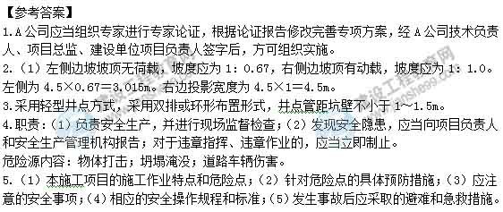
【案例三】
背景：
某公司总承包了一条跨城市隧道，隧道长度为800m，跨度为15m，地质条件复杂。设计采用浅埋暗挖法进行施工，其中支护结构由建设单位直接分包给一家专业施工单位。
施工准备阶段，某公司项目部建立了现场管理体系，设置了组织机构，确定了项目经理的岗位职责和工作程序；在暗挖加固支护材料的选用上，通过不同掺量的喷射混凝土试验来确定最佳掺量。
施工阶段项目部根据工程的特点对施工现场采取了一系列职业病防治措施，安设了通风换气装置和照明设施。
工程预验收阶段总承包单位与专业分包单位分别向城建档案馆提交了施工验收资料，专业分包单位的资料直接由专业监理工程师签字。
问题：
1.根据背景介绍，该隧道可选择哪些浅埋暗挖方法？
2.现场管理体系中还缺少哪些人员的岗位职责和工作程序？
3.最佳掺量的试验要确定喷射混凝土哪两项指标？
4.现场职业病防治措施还应增加哪些内容？
5.城建档案馆预验收是否会接收总包、分包分别提交的资料？总承包工程项目施工资料汇集、整理的原则是什么？
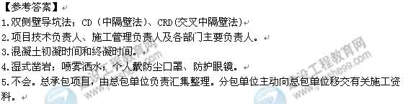
背景：
某公司中标修建城市新建主干道，全长2.5km，双向四车道。其结构从下至上为：20cm厚石灰稳定碎石底基层，38cm厚水泥稳定碎石基层，8cm厚粗粒式沥青混合料底面层，6cm厚中粒式沥青混合料中面层，4cm厚细粒式沥青混合料表面层。
项目部编制的施工机械计划表列有：挖掘机、铲运机、压路机、洒水车、平地机、自卸汽车。施工方案中：石灰稳定碎石底基层直线段由中间向两边、曲线段由外侧向内侧的方式进行碾压；沥青混合料摊铺时应对温度随时检查；用轮胎压路机初压，碾压速度控制在1.5~2.0km/h。
施工现场设立了公示牌，内容包括工程概况牌、安全生产文明施工牌、安全纪律牌。
项目部将20cm厚石灰稳定碎石底基层、38 cm厚水泥稳定碎石基层、8cm厚粗粒式沥青混合料底面层、6cm厚中粒式沥青混合料中面层、4cm厚细粒式沥青混合料表面层等五个施工过程分别用：Ⅰ、Ⅱ、Ⅲ、Ⅳ、Ⅴ表示，并将Ⅰ、Ⅱ两项划分为四个施工段①、②、③、④。
Ⅰ、Ⅱ两项在各施工段上持续时间如表4-1所示：
表4-1 各施工段的持续时间
施工过程 | 持续时间（单位：周）
施工过程 | ① | ② | ③ | ④
Ⅰ | 4 | 5 | 3 | 4
Ⅱ | 3 | 4 | 2 | 3
而Ⅲ、Ⅳ、Ⅴ不分施工段连续施工，持续时间均为一周。
项目部按各施工段持续时间连续、均衡作业，不平行、搭接施工的原则安排了施工进度计划（表型如4-2）
表4-2 施工进度计划表
施工过程 | 施工进度（单位：周）
施工过程 | 1 | 2 | 3 | 4 | 5 | 6 | 7 | 8 | 9 | 10 | 11 | 12 | 13 | 14 | 15 | 16 | 17 | 18 | 19 | 20 | 21 | 22
Ⅰ |  |  |  |  |  |  | ②
Ⅱ |  |  |  |  |  |  |  |  | ①
Ⅲ
Ⅳ
Ⅴ
问题：
1.补充施工机械计划表中缺少的主要机械。
2.请给出正确的底基层碾压方法和沥青混合料初压设备。
3.沥青混合料碾压温度是依据什么因素确定的？
4.除背景内容外，现场还应设立哪些公示牌？
5.请按背景中要求和表4-2形式，用横道图表示的，画出完整的施工进度计划表（画在答题纸上），并计算工期。
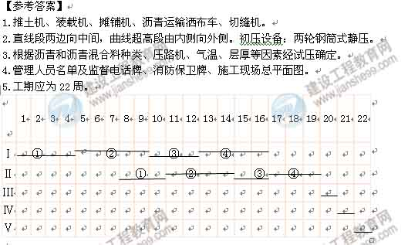
背景：
A公司为某水厂改扩建工程总承包单位，工程包括新建滤池、沉淀池、清水池、进水管道及相关的设备安装，其中设备安装经招标后由B公司实施，施工期间，水厂要保持正常运营。新建清水池为地下构筑物，池体平面尺寸为128m×30m，高度为7.5m，纵向设两道变形缝；其断面及变形缝构造见下面两图。鉴于清水池为薄壁结构且有顶板，方案决定清水池高度方向上分三次浇注混凝土，并合理计划清水池的施工段。
A公司项目部进场后将临时设备中生产设施搭设在施工的构筑物附近，其余的临时设施搭设在原厂区构筑物之间的空地上，并与水厂签订施工现场管理协议。B公司进场后，A公司项目部安排B公司临时设施搭设在厂区的滤料堆场附近，造成部分滤料损失，水厂物资部门向B公司提出赔偿滤料损失的要求。
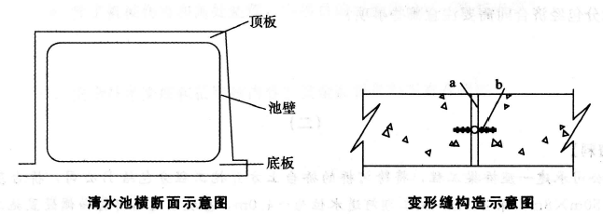
问题：
1.分析本案例中施工环境的主要特点。
2.清水池高度方向施工需设置几道施工缝，应分别在什么部位？
3.指出上面右图中a、b材料的名称。
4.简述清水池划分施工段的主要依据和施工顺序，清水池混凝土应分几次浇筑？
5.列出本工程其余临时设施种类，指出现场管理协议的责任主体。
6.简述水厂物资部门的索赔程序。
